# 绪论

## 1.1文献调研

### 1.1.1研究背景和研究意义

**脑卒中的症状，给患者带来心理和生理的影响：**

脑卒中也称”中风”，感觉障碍，头晕，大部分伴有肢体无力，很容易留下半身不遂，

70%-80%脑卒中患者会留下终生残疾，而且脑卒中不是老年人的专属，同样年轻人患病的趋势在逐渐增长，这就给患者心理和生理带来巨大的伤害，特别是自尊心，容易抑郁和工作和家庭压力等。

**脑卒中的现状：**

高死亡率，高发病率，高致残率，高复发率

**脑卒中的原因：**

脑血管出问题：脑血管堵塞(脑梗死，70%-80%)，脑血管破裂(脑出，10%-20%)

**脑卒中的恢复手段：**

**恢复过程的理论基础：**

神经重塑理论:1930年，Bethe A首先提出了中枢神经系统可塑性的概念，指出神经元间的相互联系在内外环境因子的作用下是可以改变的，即中枢神经系统在损伤后具有在结构和功能上进行自身修改以适应环境变化的能力。

**医学方面的康复过程：**

由医生根据患者的病情将康复阶段划分为**被动康复阶段**和**主动康复阶段**。

第一个阶段由于病人几乎完全丧失活动能力，康复动作全部由机械机构带动；第二阶段患者肢体具备一定的活动能力，但是完成日常的活动动作存在障碍，需要由康复机器人辅助才能完成。

**技术手段：**

基于人工智能的人机交互和机器人控制技术，模拟类人手的机器人，基于神经重塑理论辅助患者实现康复

**有效手段及优点：**

**手段：**上肢外骨骼式康复机器人

**优点：**

### 1.1.2国内外研究现状及分析

**研究动态：**

国外上肢康复机器人发展综述

国内上肢康复机器人研究现状

国内外研究综述总结

**大的研究方向：**

上肢康复机器人系统设计，上肢康复机器人的表面肌电信号控制，上肢康复机器人的力矩控制，上肢康复训练策略，康复评价

**上肢康复机器人系统设计:**首先以人体上肢解剖学及运动理论为依据，从临床康复的安全性、有效性、实用性及舒适性角度并结合临床应用设计适用于不同身高、不同患侧、不同损伤程度的上肢偏瘫患者，提出对上肢康复机器人机构、控制、传感器等方面的设计要求。并详细阐述其机械结构、控制体系、驱动硬件、传感器的设计及运动学分析。

**上肢康复机器人的表面肌电信号控制:**表面肌电信号作为神经--肌肉运动产生的电信号富含了肌肉的运动状态信息，因此将表面信号引入康复机器人系统，实现人体上肢运动的辨识，预测人体主动运动意图。

**上肢康复机器人的力矩控制:**上肢主动运动对偏瘫患者的康复进程具有较强的推动作用，而关节力矩信号是康复过程中人体上肢主动运动意图的直接体现。基于阻抗控制理论研究基于关节力矩信号的上肢主动康复训练方法。首先建立上肢康复机器人静力学模型，研究关节力矩电压信号的预处理及空载力矩去除方法。然后根据末端力阻尼控制策略和关节刚度控制策略提出“阻尼式”和“弹簧式”两种上肢主动训练策略:阻尼式上肢康复训练将“人一机”作用关系建模为机械阻尼，患者上肢主动运动、康复机器人被动跟随并以速度阻尼形式为人体上肢提供康复所需的运动阻力;“弹簧式”主动抗阻训练中康复机器人以关节弹簧形式为上肢偏瘫患者提供刚性抗阻力，通过设置虚拟弹簧的刚度系数，可以达到患者“拉”动不同刚度的虚拟弹簧的训练效果。

**上肢康复训练策略:**针对临床偏瘫患者的康复进程提出进阶交互式上肢康复训练策略。康复早期采用基于表面肌电信号的自主性被动康复训练或康复医师的健侧被动康复训练，训练方式为患者健侧上肢控制患侧上肢，达到双臂镜像协调训练的目的。康复中后期采用基于关节力矩信号的主动康复训练。最后基于SDOF外骨骼式上肢康复机器人平台，以多个受试者进行实验研究，实验结果一方面验证了提出的上肢康复机器人系统能够实现不同的康复训练模式，可满足临床康复需要，另一方面验证了表面肌电控制方法与关节力矩阻抗控制方法的正确性。

**康复评价:**通过表面肌电信号或者其他信号综合作为康复评价指标，进而达到实时的诊断病人康复情况的目的

**因为根据生物电信号作为信息的反馈进而引入控制系统一直以来都是研究热点，同时该领域中仍有关键的问题亟待解决，故本文对上肢康复机器人的表面肌电信号控制展开研究!**

### 1.1.3国内外文献综述的总结与分析

**引言**

偏瘫作为脑血管意外的后遗症，其活动能力的丧失或减退的突发状况给患者造成严重的心理创伤，使患者产生消极的康复心理。因而，康复训练的目的不应只停留在保持肢体活动度，防止肌肉萎缩、关节挛缩的层面上，还应同时应注重患者的心理康复问题。临床实践表明:在康复训练中加强患者主动运动意愿对脑卒中患者运动功能康复具有强化和促进作用，在康复过程中强调患者的主观参与与认知有利于改善大脑的侧枝循环和局部微循环，有助于建立患者的康复自信，激发患者的康复热情，进而增强康复效率，推动患者康复进程。

表而肌电信号(Surface electromyograp师，sEMG)是人体自身的资源，蕴含着关联人体运动的丰富信息，用它作为交互媒介以构建人机交互(Human-robot interaction, HRI)系统有天然的优势也引起了学者们的广泛关注.通过肌电信号实现人机自然交互的关键是由肌电信号识别出人体运动意图，通常包括离散动作模态分类、关节连续运动量估计及关节刚度/阻抗估计等三方而内容.**本文主要从基于表面肌电信号的人体上肢动作姿态分类辨识技术为研究内容。**

**基于表面肌电信号的动作辨识技术综述**

**1.表面肌电信号的发展与应用**

表面肌电信号可以被记录下来，其中表面肌电信号(sEMG signal)与肌肉的功能状态和活动状态间存在着不同程度的关联性，并能在一定程度上反映神经肌肉的活动，同时兼具无创性、实时性、操作简单、多靶点测量等优点，因此表面肌电技术作为记录肌肉运动时微小电变化的方法广泛的应用于康复医学等领域。

现阶段对sEMG信号的分析研究大体可分为两个方面:一方面是对sEMG信号富含的生理学信息进行分析研究，建立肌肉内部生理、生化过程与肌电信号变化间的关系，多应用于临床医学的神经肌肉疾病诊断与运动功能评价、人机工效学领域肌肉工作的工效学分析，体育科学中的疲劳评定、运动技术和理性分析等。另一方面是利用sEMG信号富含的运动信息对各肢体运动对应的sEMG信号进行辨识，该方法广泛的应用于人机交互、临床康复等领域。在第一种应用研究中，对sEMG信号的传统分析方法涵盖了时域、频域、时--频等各类方法，如时域的平均振幅(AEMG)、均方根值(RMS)、频域的平均功率频率(MPF)和中位频率(MF)等特征成为评价肌肉运动疲劳特征的经典指标。近年来，随着非线性信号分析技术的不断完善和计算机技术的飞速发展，对sEMG信号非线性分析领域也开展了更多新方法的探索。如分形、李雅普诺夫指数、嫡、复杂度等非线性分析方法，为sEMG信号的解密创造了新的局面。

其中研究内容为基于表面肌电信号的动作姿态识别，故主要以第二种应用研究展开综述研究分析

1. **基于表面肌电信号的人体上肢动作姿态分类辨识的一般步骤**

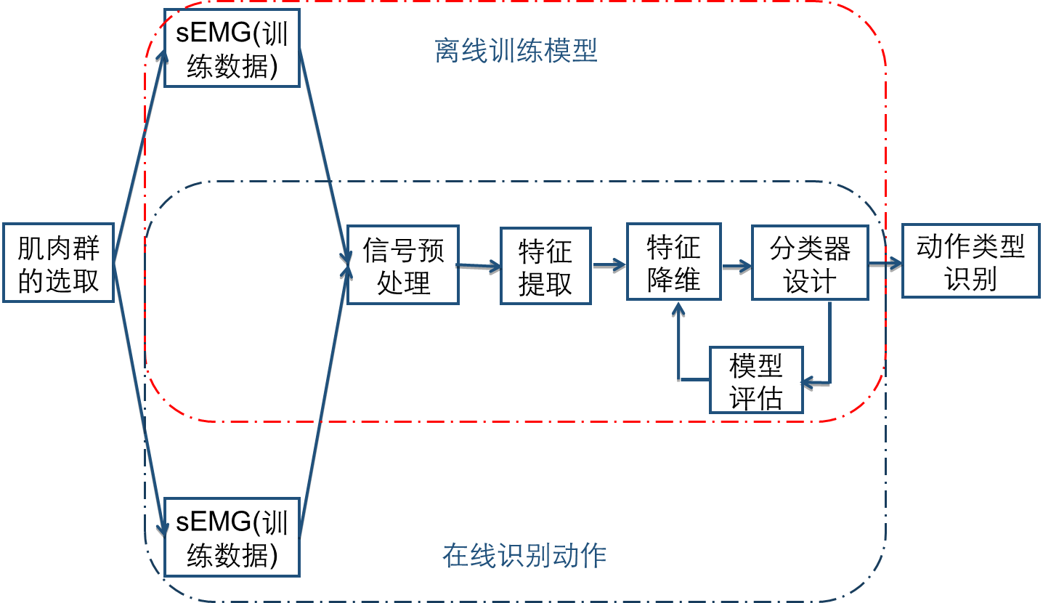

1. **肌肉群的选取与(自主性被动训练阶段健侧带动患侧的)康复动作的设计**

**康复动作设计:**结合上肢康复训练的目的，根据临床康复学理论，选取对上肢工作空间及运动功能起决定性因素的近端关节运动，包括肩部屈/伸运动、肩部展/收运动、肘部屈/伸运动三个单关节的运动，并引入日常生活功能性动作中的进食、提裤两个多关节复合运动共同构成动作目标集。

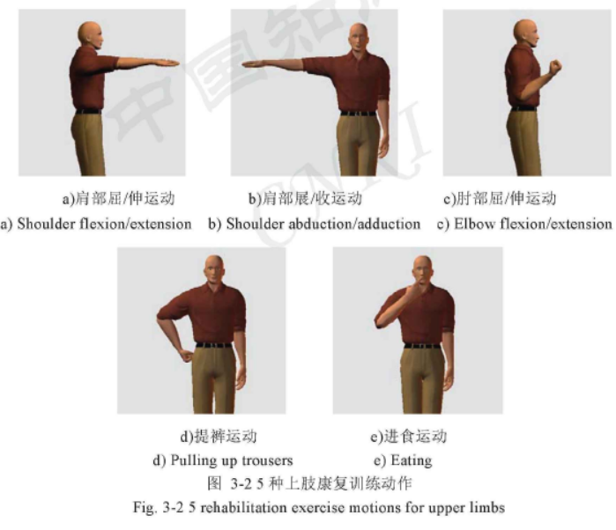

**肌肉群的选择:**

表面肌电信号的幅值和频率受诸多因素的影响，特别是电极的放置位置，经过长期多次实验发现将电极沿肌肉纤维方向放置在肌腹处可获取最大幅值、质量最高的sEMG信号。由于每个上肢关节的运动并非由单个肌肉收缩引起，而是多个肌肉共同产生收缩引起的，为此，综合设计的上肢动作目标集和人体上肢解剖学知识，选定上肢四块肌肉进行sEMG的提取。如图3-3所示，四个表面肌电极分别放置于上肢的三角肌前部、三角肌中部、肱二头肌及肱挠肌处。

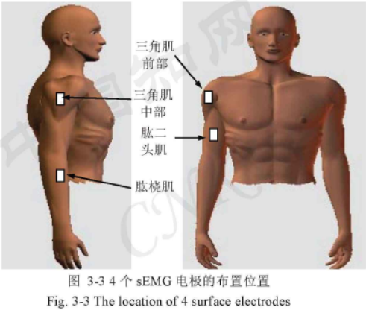

**基于sEMG动作辨识的自主性被动训练方案**

在本论文的第二章已经较为详细的介绍了表面肌电采集系统和外骨骼上肢康复机器人的控制系统硬件结构，为利用sEMG控制康复机器人运动，从临床偏瘫患者单侧肢体运动功能受损的特征出发，通过健侧sEMG辨识上肢动作，理解患者运动意图，控制康复机器人执行对患肢的预定轨迹运动训练。这种基于sEMG动作辨识的自主性被动训练方案流程如图3-5，由五个阶段构成:

(1)动作发生判断阶段:方法如3.3.2节所述，该模块始终监测四通道sEMG信号，当确认有效运动开始后对四通道sEMG进行同步采集;

(2)多通道sEMG的分析、特征提取阶段:所获取的健侧上肢四通道sEMG信号数据量大，可分性不强，为此须通过有效的分析方法提取出各通道sEMG的特征向量，实现数据降维;

(3)模式分类器监督学习阶段:首先选定模式分类器，并对动作目标集进行合理编码，将特定动作所对应的sEMG特征向量作为输入，该动作编码作为输出，对分类器进行有教师信号的监督训练，直到分类器收敛;

(4)模式认知阶段:将提取的四通道sEMG特征向量输入到训练好的模式分类器中，对当前动作的种类进行识别;

(5)动作执行阶段:上肢康复机器人系统根据动作识别结果执行预定轨迹的被动康复训练运动。

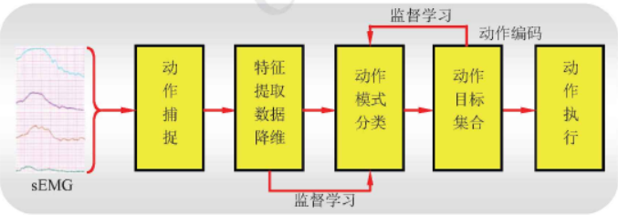

1. **动作辨识中的sEMG信号特征提取方法**

本系统获取的上肢肌肉sEMG经预处理后损失大量频域信息，为此采用时域方法对多通道sEMG信号的有效特征向量进行提取。

方法：多通道sEMG和基于主成分分析的分段AR特征提取

论文中值得学习的地方：

1. 改进求取大规模线性方程的方法：增量窗口形式或者求解方法上创新
2. 选取AR模型的阶次p:衡量指标+试验的方法选中，也可以考虑K折交叉验证

**问题导向：**

主元分析提取的主元特征方向(样本协方差矩阵特征向量构成的标准正交基)为按照该主元方向的信息嫡大小排序，也就是说，主成分特征分析更为聚焦那些变化大、局部信息丰富的成分。因而，在PCA降维时抛弃的那些信息嫡较小的主元有可能表征着信号中的相对确定、变化较小的成分。对于信号分类问题来说，抛弃的这些相对确定、变化较小的成分往往表征着信号的总体趋势。因此，需要考虑加入sEMG总体趋势，本文将反映sEMG总体趋势的信号面积(均值)特征融入PCA。

注:PCA相关理解(https://blog.csdn.net/u012526436/article/details/80868294)

可视化PCA:特征值降序排列，贡献率，累计率

**怎样评价得到的特征集合的好坏：**

特征选择，特征降维

1. **动作辨识中的sEMG信号动作分类方法**

**问题引出：**

BP神经网络作为一种大规模非线性动力学系统，用于sEMG的上肢动作识别研究，当训练样本集较小时表现出网络输出较为不稳定的特点。这是因为BP神经网络的训练结果一方面依赖于训练样本集的选择，甚至是相同样本集的罗列次序;另一方面，BP神经网络中各层神经元间的权值连结与偏置系数在网络初始化时没有理论上的指导依据，而是由产生随机数的方式得到，这些均导致了神经网络分类器性能的不稳定。

**方法:**

**Bagging和Boosting方法**

**bagging方法由于通过重新选取训练集增加了基分类器的差异度，从而提高了集成分类器的泛化能力，可以比较明显地提高基分类器的识别率;**

**Boosting方法的目标是要提高任何学习算法的性能，特别是要提高“弱学习算法”的性能。**

## 1.2主要研究内容

研究现状？

**肌肉群的选取与康复动作的设计**

**多模态融合表示**

**多分类器集成**

**背景和目的**

视觉是人类获取环境信息的主要途径，计算机视觉研究如何让机器获得通过图像等数据理解环境世界的能力

人体动作识别有助于加强对视频内容的理解，从而实现对视频内容的自动分析和处理。近年来，各类视频平台、直播平台发展迅速，其海量的视频数据需要大量的人工成本进行分析和监管。比如在视频内容分类上，现在的平台多数采用数据标签的形式对视频进行分类，在直播监管中，也主要采用人工监管的形式，人力成本高，效率低下。通过引入人体动作识别等算法，可以实现对视频内容的智能理解，从而自动地进行平台内容监管、视频检索、视频营销推送等任务，并且大大地提高效率，降低成本。

应用领域：

智能检测：安防监控包括道路，车站，机场，学校等各种场所，行人识别，海量视频数据进行分析和监管，异常检测等

人机交互：人脸解锁，手势操作，指纹解锁

视频理解：无人驾驶，消费引导，广告推送和营销管理等

人体动作识别常用的数据类型有视频、骨架姿态、深度等，基于不同数据类型的方法在基本框架和策略上有一定的区别。

**研究现状与发展趋势**

1. 动作识别方法层面:人体动作识别基本可以分为传统方法和基于深度学习的方法

传统方法: 图像预处理、特征提取、分类算法识别。分类算法方面：识别预测中多直接利用机器学习中常用的分类模型或对其略加改进，如SVM,HMM等，整体而言传统的弱分类器存在稳定性不高，动作识别种类较少；特征提取方面：重点常是如何设计和提取特征，经典的单方面域下的特征和多种特征综合iDT，来表示动作信息，整体而言提取的特征为人工设计得高性能特征，但人工设计是非常困难的，需要大量的经验、试验和调试，因此传统方法的进步比较缓慢。

深度学习方法: 深度学习方法通过大量数据驱动的形式，用深度网络完成特征提取的自动学习并进行分类。深度学习网络中，卷积神经网络(Convlutional Neural Network一CNN)在处理图像数据方面效果出色，循环神经网络(Recurrent Neural Network一RNN)适合于处理序列数据，这两种类型的基本网络都在人体动作识别任务中广泛应用。在计算机视觉领域的许多任务中取得了远胜于传统方法的效果，随着数据量的增大和及其计算能力的提升，深度学习的能力被逐渐发掘，深度学习算法在不同任务中的通用性较强，利于不同领域间的相互借鉴，同时深度学习获得的特征更强的表征能力以及更好的迁移能力。这些都使得基于深度学习的方法在人体动作识别中取得了显著的效果提升，成为该领域的主流方法。

基于视频的主要的思路是捕捉及融合视频中的空间特征和时序特征

1. Two-stream(双流)网络结构是动作识别中的代表性框架

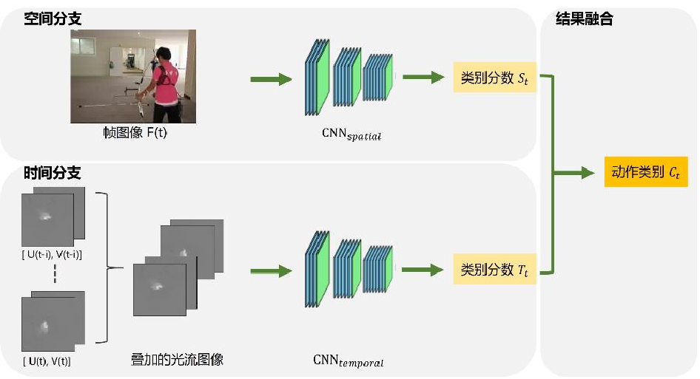

基于多模态融合的主要的思路

1. 多模态数据融合最简单的思路是分别处理多类数据，再对多个结果进行融合。
2. 也有在输入特征层面对多模态数据进行融合，提出综合多模态数据的特征
3. 另外，有一些方法将某种模态的数据作为模型学习的约束条件，来指引另一种模态下的模型的学习。(必看MAHASSENI B, TODOROVIC S. Regularizing long short term memory with 3D human-skeleton sequences for action recognition[C]//Proceedings of the IEEE Conference on Computer Vision and Pattern Recognition. [S.1.]:[s.n.], 2016: 3054-3062.)
4. 数据集角度:实验室的理想数据集合(条件理想，动作种类较少)

数据规模增大，动作种类更复杂，数据来源更趋向于场景采集

动作种类多，场景复杂度高，动作复杂度高，非常接近真实应用场景

1. 目标动作类型更加精细，动作姿态相似度非常高
2. 还有一个趋势是对动作的语义层级的研究。现有的动作识别方法，特别是基于深度学习的方法，并没有给予人体动作自身的特有属性足够的关注，大多直接将动作视频或序列看作一个对象，用深度网络直接提取特征来进行分类。而动作是一个涉及层级复合关系、状态渐进转移、人体姿态特征、人物交互关系等的高层复合语义对象，有其特有的复杂属性

基于视频的在线动作识别系统的一般步骤

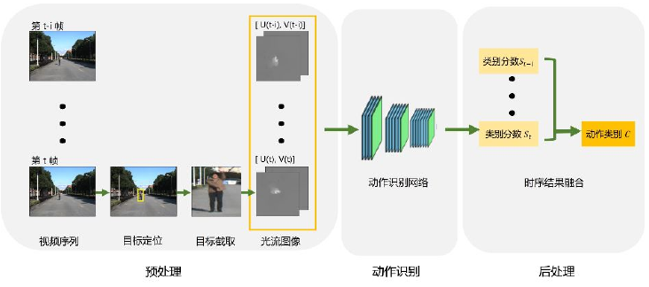

包括预处理、动作识别和后处理三个大步骤，具体解释如下:

预处理步骤包括目标检测、目标跟踪、光流修正等操作，对真实场景中的各种干扰因素进行了抑制，是实际应用的关键步骤。目标检钡(将动作目标从复杂环境中独立出来，从而极大地减少了环境信息造成的干扰。目标跟踪得到了目标的运动轨迹以用于动作识别，并且通过目标跟踪减少了目标检测所需的时间消耗。系统采用的动作识别网络以光流为输入，易受到相机运动造成的光流干扰。光流改善对相机运动进行了反向消除，从而使得系统能够更好地适应相机运动的情况。

动作识别中，系统设计了一个基于光流图像的CNN动作识别网络，以叠加的目标光流图像为输入，进行动作的识别。系统对输入视频单帧进行识别，并设计一定的结果后处理方法，实现动作的在线识别。

整体系统进行了整合和性能优化，达到了实时应用的要求，并在多个数据库及实际场景中进行了测试。